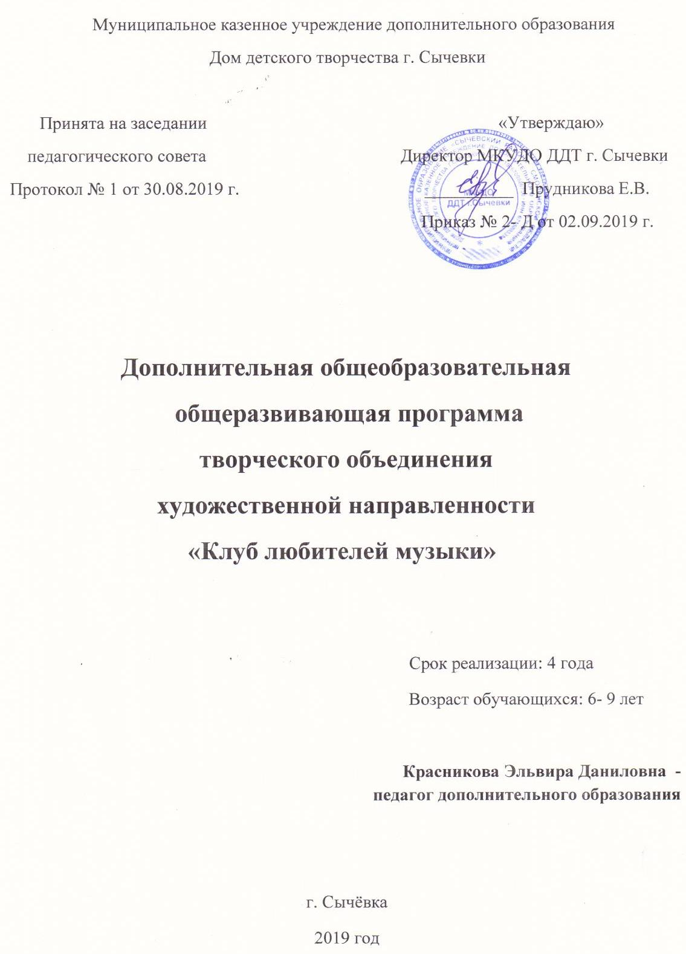

Аннотация
на дополнительную общеобразовательную общеразвивающую программу «Клуб любителей музыки»
Данная программа имеет художественную направленность, актуальность её реализации подчёркивается осознанием педагогической общественностью значимости музыкального образования детей с опорой на традиции народной музыки и народно-песенного исполнительства.
Актуальность и значимость развития музыкальных способностей обусловлена и тем, что музыкальное развитие имеет ничем не заменимое воздействие на общее развитие: формируется эмоциональная сфера, пробуждается воображение, воля, фантазия. Обостряется восприятие, активизируются творческие силы разума и «энергия мышления» даже у самых инертных детей.
В течение четырёх лет обучения дети постепенно знакомятся со всеми жанрами вокального искусства сначала с эстрадными песнями, народными, патриотическими, затем романсами, духовными и авторскими песнями, изучают простейший аккомпанемент (фортепиано, гитара, гармошка). Систематическая подготовка к праздничным и памятным датам строго организовывает совершенствование вокального исполнения и развивает ответственность детей. По способу организации педагогического процесса программа является интегрированной, т.к. предусматривает тесное взаимодействие песни, поэзии, живописи и элементов танца. Комплексное освоение искусства оптимизирует фантазию, артистичность, интеллект. Объединяет детей всех групп традиционный праздник «День рождения клуба» в конце первой четверти, а также итоговое выступление в конце учебного года в форме музыкального спектакля, в котором участвуют все члены клуба, показывая свои таланты.
Клуб любителей музыки дает возможность для творческого самовыражения личности через сольное и ансамблевое пение, пение песен разных жанров. Особое место уделяется концертной деятельности (2 направление программы): обучающиеся исполняют произведения в рамках школьных, городских праздников, посвященных разным памятным датам. Один год обучения отводится на индивидуальное музыкальное развитие одаренных детей 1-го года обучения. Эта работа помогает овладеть своим природным инструментом- голосом и не потеряться в многообразном песенном мире.
Заинтересовывает детей в освоение многообразного музыкального мира принцип воспитывающего обучения на основе игровой деятельности: «Путешествие» на бригантине по «морю» музыки и «океану» чувств, открывая неизвестные «острова» композиторов, нот, оркестров, заходя в «Бухту» музыкальной грамоты. Для совершенствования музыкальных навыков кабинет оснащён музыкальными инструментами: фортепьяно, аккордеон, гитара, труба. Ритмические инструменты: барабан, металлофон, бубен, гусли. В кабинете есть диски с образцами вокальной и инструментальной музыки, книги о музыке, ноты песен, ноты инструментальных произведений для детей, портреты композиторов.
Цель программы. Сформировать у обучающихся устойчивый интерес и любовь к пению.
Задачи программы. - Развить музыкальный слух, чувство ритма, певческий голос, музыкальную память, формировать вокальную культуру.
- Научить играть простейшие сопровождения на музыкальных инструментах.
- Сплотить коллектив единомышленников, объединенных творческим стремлением к саморазвитию и музыкальному творчеству.

Отличительной особенностью программы является развитие и совершенствование каждого члена объединения в пении от массового исполнения до сольного и обучение игре на музыкальных инструментах (гитара, пианино, гармошка, труба).
Особое место уделяется концертной деятельности: обучающиеся исполняют произведения в рамках школьных, поселковых праздников, посвященных разным памятным датам. Все это помогает юным вокалистам в шутливой, незамысловатой работе- игре постичь великий смысл вокального искусства и научиться владеть своим природным инструментом- голосом.
Содержание 1 года обучения. Вводное занятие посвящается знакомству и выявлению музыкальных интересов и склонностей детей. Теория о музыкантах на занятиях постепенно превращается в практику: дети учатся быть и певцами, и танцорами, и оркестрантами, и слушателями музыки. Как музыканты певцы они изучают теорию музыки (гамму до мажор и ля минор, звукоряд, длительности и высоту звуков) и поют, готовятся к концертам. Как музыканты- танцоры дети изучают танцы и хороводы, начиная с элементарных шагов. Как музыканты- оркестранты учатся играть на пианино, гитаре, трубе металлофоне и ритмических музыкальных инструментах. Они учатся аккуратности, ответственности за себя и за музыкальные инструменты. Как музыканты слушатели дети приучаются вслушиваться в музыку рассказывать о своих впечатлениях. Музыкальные подвижные и дидактические игры помогают сохранить активность на занятиях. Изучение трёх «китов»- песни, марша и танца- это основная тема проходящая через весь учебный год. Теоретическое понимание жанров песен помогает лучше исполнить песню, как говорят со знанием дела.
Содержание 2 года обучения. На вводном занятии проходит беседа о программе, направленной на развитие голоса и повторение изученного материала прошлого года.
Работа над голосом предполагает выявление индивидуального тембра голоса каждого ребенка. Теоретическое понятие «тэмбр голоса» закрепляется в упражнениях акапелла (пении без сопровождения). Расширение знаний музыкальной грамоты соль - можор и ми- минор помогает работе над голосом. Добавление жанра авторской песни расширяет знания о мире музыки. Теоретическое изучение этого жанра сопровождается разучиванием песен с практическим освоением игры на гитаре. Понятие об аккомпанементе помогает углублению знаний о жанрах. Изучается понятие «сценический образ». Изучение сценического образа любой песни проходит сквозь всю песенную работу.
Содержание 3 года обучения. Вводное занятие посвящено новым любимым песням, которые дети узнали летом. Их пение покажет уровень развития голоса и музыкальных интересов. Повторяются теоретические знания о гигиене певческого голоса. Тема о жанрах вокальной музыки пополняется жанром романса, его истории создания. Жанры патриотической, духовной, эстрадной и народной песни, с которыми ознакомились в первом году обучения, закрепляются изучением новых песен этих жанров. В теме развития исполнительских навыков учитывается теоретическое обучение интервалам, повторение попевок от примы до кварты в первом году обучения и продолжается разучивание народных попевок от квинты до октавы.
Расширение знаний о выразительном языке музыкальных инструментов подразумевает теоретическое изучение нот до- мажорной гаммы и практическое знакомство с игрой по нотам на пианино, аккордеоне, гитаре. По работе над двухголосием даются теоретические знания ритмических и мелодических канонов и практическое обучения пению таких канонов в ансамбле.
Содержание 4 года обучения. Вводное занятие проводится в форме беседы о предстоящем итоговом годе обучения, о творческой активности детей, о плане праздничных выступлений. Разучивание военно- патриотических песен поможет подготовить программу ко Дню освобождения Смоленщины от фашистских захватчиков. Песни ВОВ и теоретические знания истории песен « Катюша», «28 Панфиловцев» помогают совершенствовать исполнительское мастерство. Дети привлекаются к разработке литературной музыкальной программы «День рождения клуба любителей песни», предлагают свои номера и исполнение. Ко Дню Матери дети практически готовят музыкальные номера по своему уровню развития. Новогодний и Рождественский праздники постепенно осмысляются по - новому. Зная теорию рождественских праздников , дети всё больше оценивают глубину рождественских номеров и легкость новогодних. Масленица и святая Пасха приобретают всё больше значения в музыкальной жизни детей. Заключительная программа «Происшествие в королевстве музыки» рассчитана на весь состав клуба, на возросший творческий опыт детей, на умение музицировать, соучаствовать, импровизировать, использовать свой талант для общего дела.
Ожидаемые результаты и формы их проверки.
Дети должны научиться петь изученную песню, выразительно передавая сценический образ песни голосом, мимикой, артикуляцией, жестами, пластикой движений. Может быть использовано «оживление» песни рисунком в тетради, играть на фортепьяно или другом инструменте песню, петь ее по нотам, назвать лучших исполнителей песни, рассказать, чем отличается их тембр голоса, знать историю развития вокальной и инструментальной музыки, понимать дирижерские жесты, знать жанры вокальной музыки, уметь правильно показать самое красивое индивидуальное звучание голоса, петь в унисон, дать критическую оценку своему пению, принимать активное участие в творческой жизни вокального коллектива.

